Пожарные приезжают к месту вызова в течение 10-ти минут!

Но угарный газ убивает гораздо быстрее…

А в вашей квартире есть фильтрующие самоспасатели?

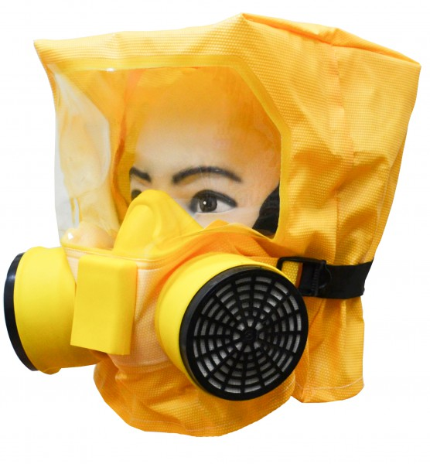
Спрашивайте в специализированных магазинах города
Берегите себя и своих близких!
В случае пожара звоните 101

2-й региональный отдел надзорной деятельности и профилактической работы
Управления по ЦАО Главного управления МЧС России по г. Москве

